Gymnázium ve Svitavách sděluje všem zaměstnancům, studentům a absolventům Gymnázia ve Svitavách, všem přátelům naší školy,
že po dlouhé nemoci zemřel ve věku 66 let
bývalý učitel a ředitel svitavského gymnázia
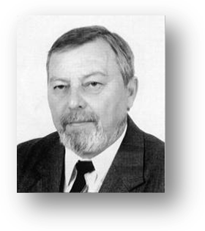

Mgr. Leo Flodr

Na naší škole vyučoval v letech 1968 až 1975 a 1992 až 1999 český jazyk a tělesnou výchovu, od roku 1993 do roku 1999 zastával post ředitele školy. Zpráva o jeho skonu zasáhla všechny, kteří ho znali, a byla zdrcující pro všechny, kteří s ním měli možnost pracovat, kteří měli možnost poznat ho po lidské i pracovní stránce. Spolupracovníci v něm vždy viděli přátelského, otevřeného kolegu, připraveného kdykoli pomoci. Byl laskavým učitelem, na kterého jeho studenti vždy rádi vzpomínali. A právě proto zůstane nesmazatelně zapsán v srdcích svých bývalých žáků i bývalých kolegů.

Čest jeho památce.

Rozloučení s našim bývalým kolegou se koná v pátek 13. března 2009 v 11 hodin
ve smuteční obřadní síni v Poličce.

Gymnázium Svitavy, Sokolovská 1638, Svitavy

